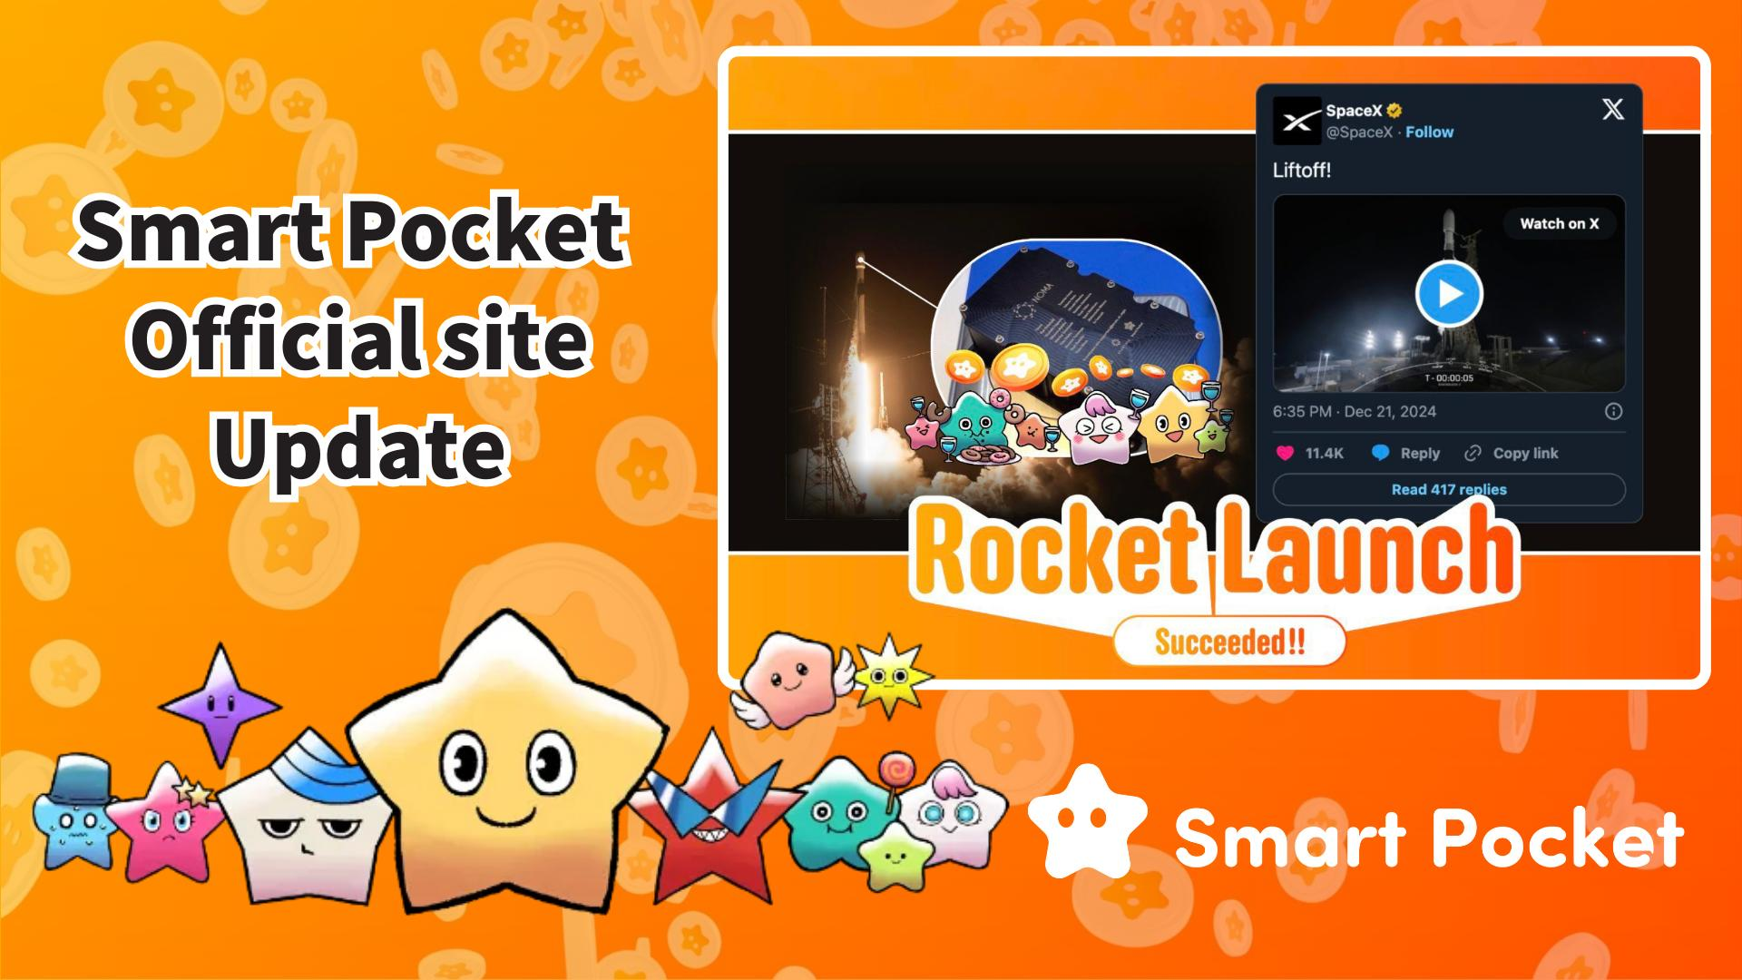

**Mise à jour du site officiel de Smart Pocket ! Nouvelles fonctionnalités à découvrir 🎉**

**Chers fans de Smart Pocket, l'attente est terminée !**

**Le site officiel a été mis à jour le 16 mars 2025, devenant plus élégant et riche en informations !**

**https://x.com/sptokens/status/1901214737876103219**

# Table des matières

* Nouveau design et fonctionnalités améliorées
* Contenus à découvrir
* Informations sur le jeton $SP
* Actualités sur le lancement de la fusée
* Livre blanc et tokenomics
* Prochain AirDrop & cotation en bourse
* Images $SP Meme
* Conclusion

# Nouveau design et fonctionnalités améliorées

Cette mise à jour apporte une interface utilisateur raffinée et une meilleure ergonomie du site.

La nouvelle mise en page est conçue pour être accessible aussi bien aux nouveaux utilisateurs qu'aux habitués de Smart Pocket. Le site est également optimisé pour les mobiles, vous permettant d’accéder aux dernières informations à tout moment et n'importe où !

Site officiel de Smart Pocket : https://sp-token.com/

# Contenus à découvrir

## Informations sur le jeton $SP

Cette refonte facilite l'accès aux informations détaillées sur le jeton $SP. Un lien vers l’application Smart Pocket a été ajouté, permettant aux utilisateurs de se connecter et de consulter les détails du jeton ainsi que le classement.

Ce classement est un élément clé qui influencera la quantité de jetons $SP reçue lors des futurs AirDrops. Assurez-vous d'améliorer votre position !

Pour plus de détails sur l’AirDrop, consultez cet article : https://note.com/japan_dao/n/n193cf90d526a

## Actualités sur le lancement de la fusée

Grande nouvelle sur le lancement spatial !

La fusée Falcon 9 'Bandwagon-2' de SpaceX a été lancée depuis la base spatiale de Vandenberg en Californie, envoyant 1 % de l’offre totale des jetons $SP dans l’espace !

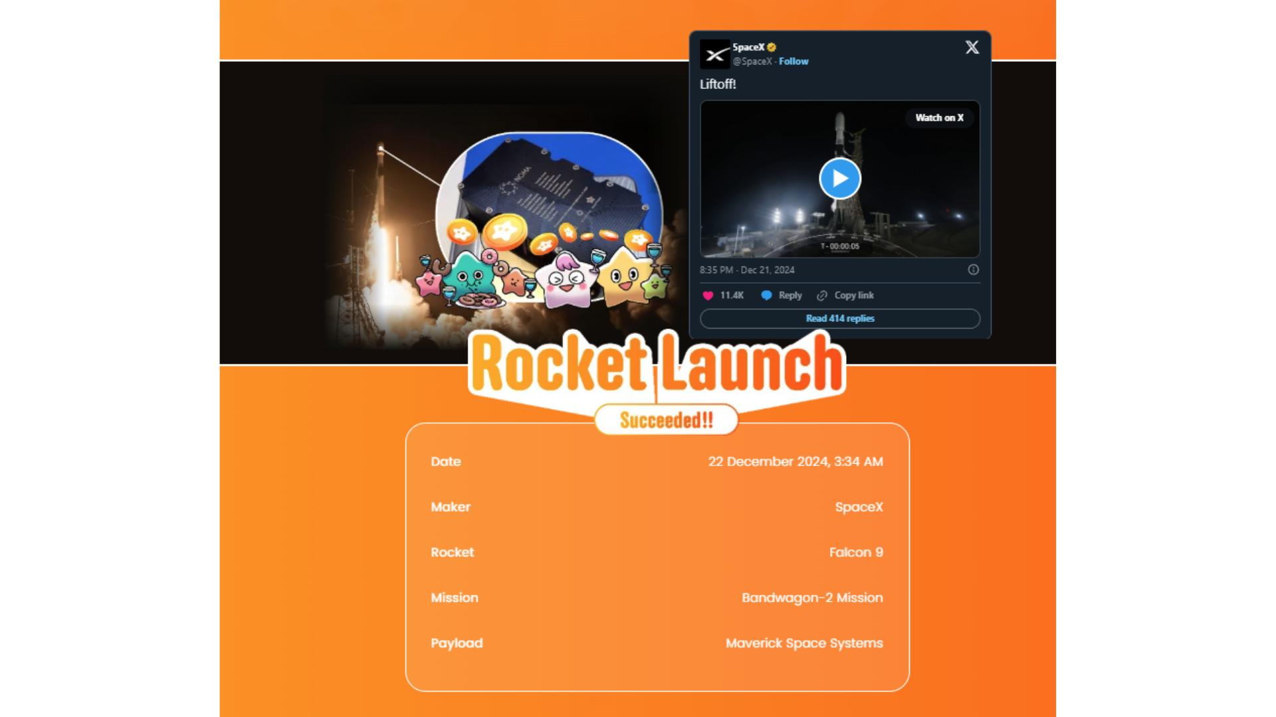

# Livre blanc et tokenomics

Les informations essentielles sur le projet ont été clarifiées. Voici les détails actuellement disponibles :

* TICKER : $SP
* NAME : Smart Pocket
* CHAIN : Solana

D'autres détails seront annoncés prochainement. Restez informés en suivant le site officiel et les réseaux sociaux !

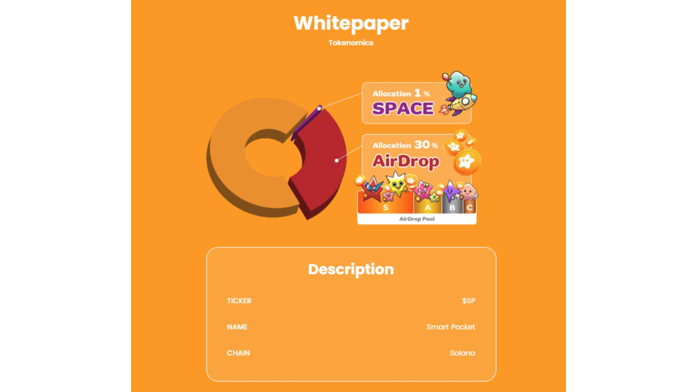

# Prochain AirDrop & cotation en bourse

Une nouvelle section dédiée au 'Prochain AirDrop' et à la 'Cotation en bourse' a été ajoutée. Bien que les détails n’aient pas encore été révélés, l'anticipation est à son comble !

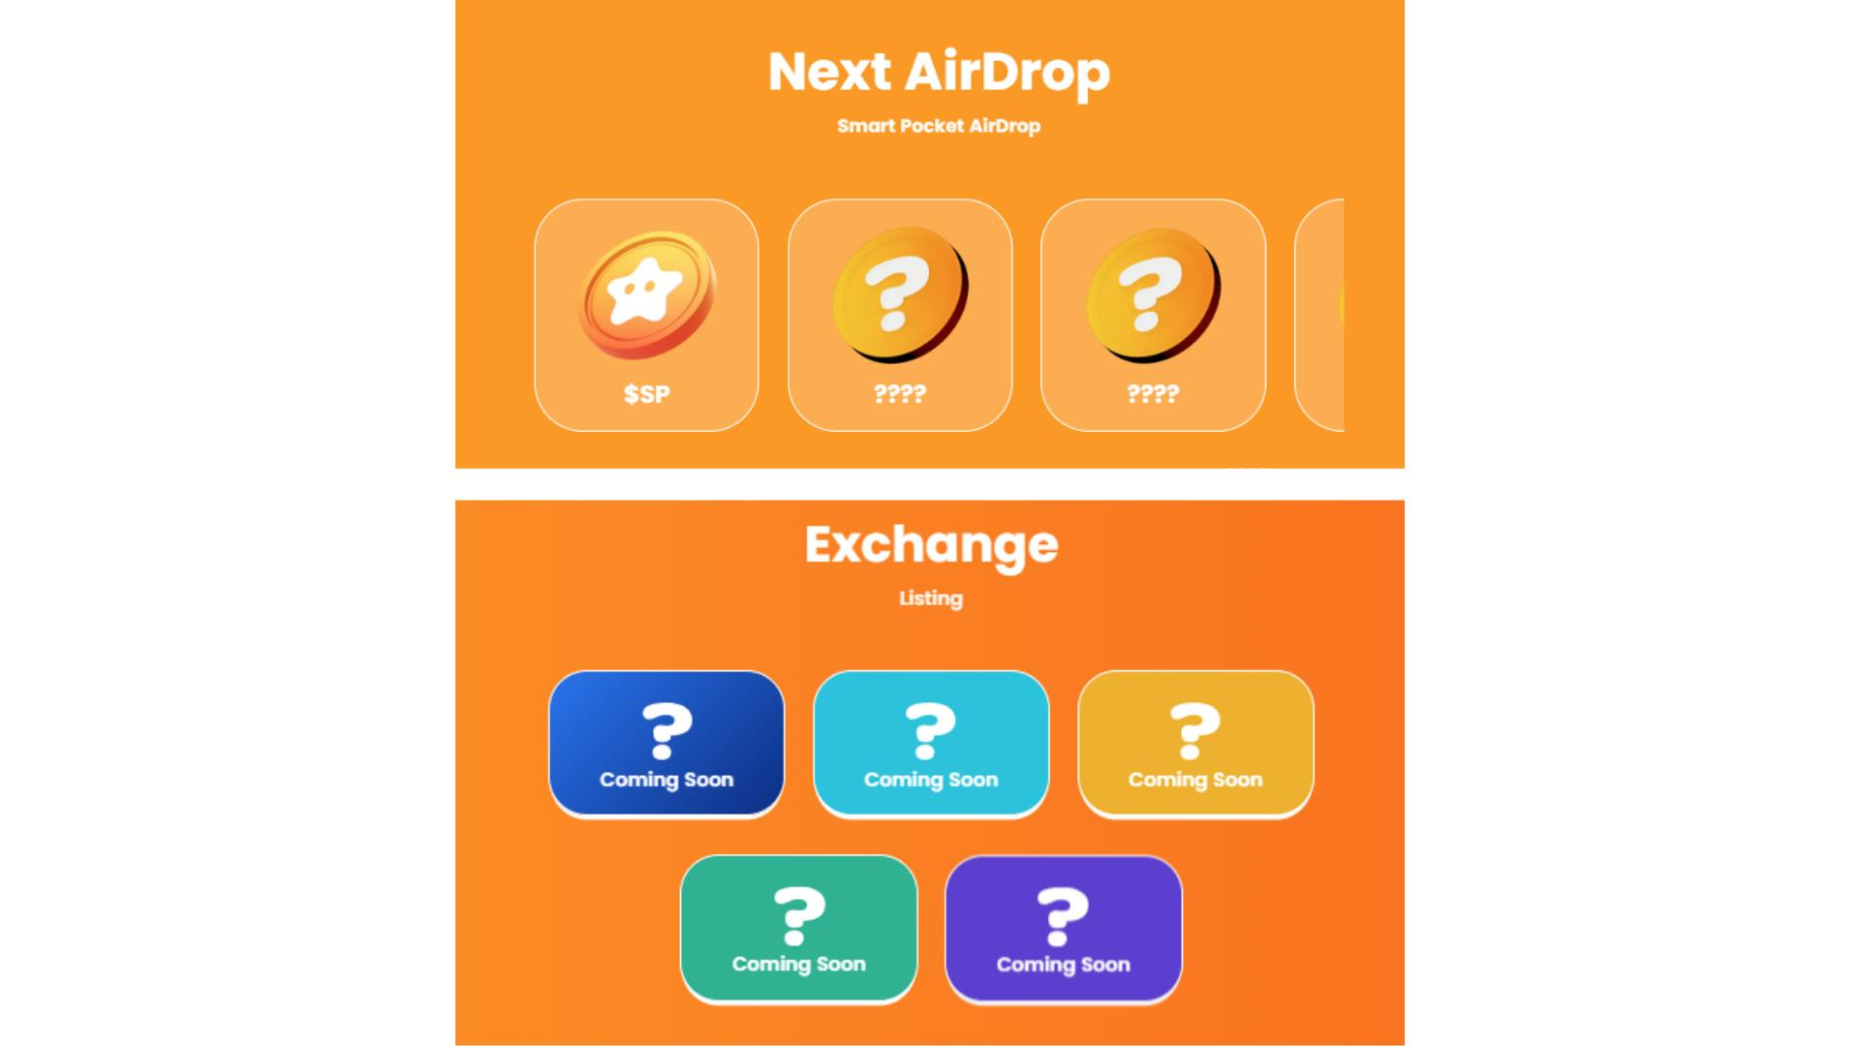

# Images $SP Meme

Dans la section Galerie, vous pouvez désormais télécharger gratuitement des images de $SP Meme afin d'encourager la participation de la communauté. Créez votre propre Meme et partagez-le sur les réseaux sociaux pour faire connaître Smart Pocket !

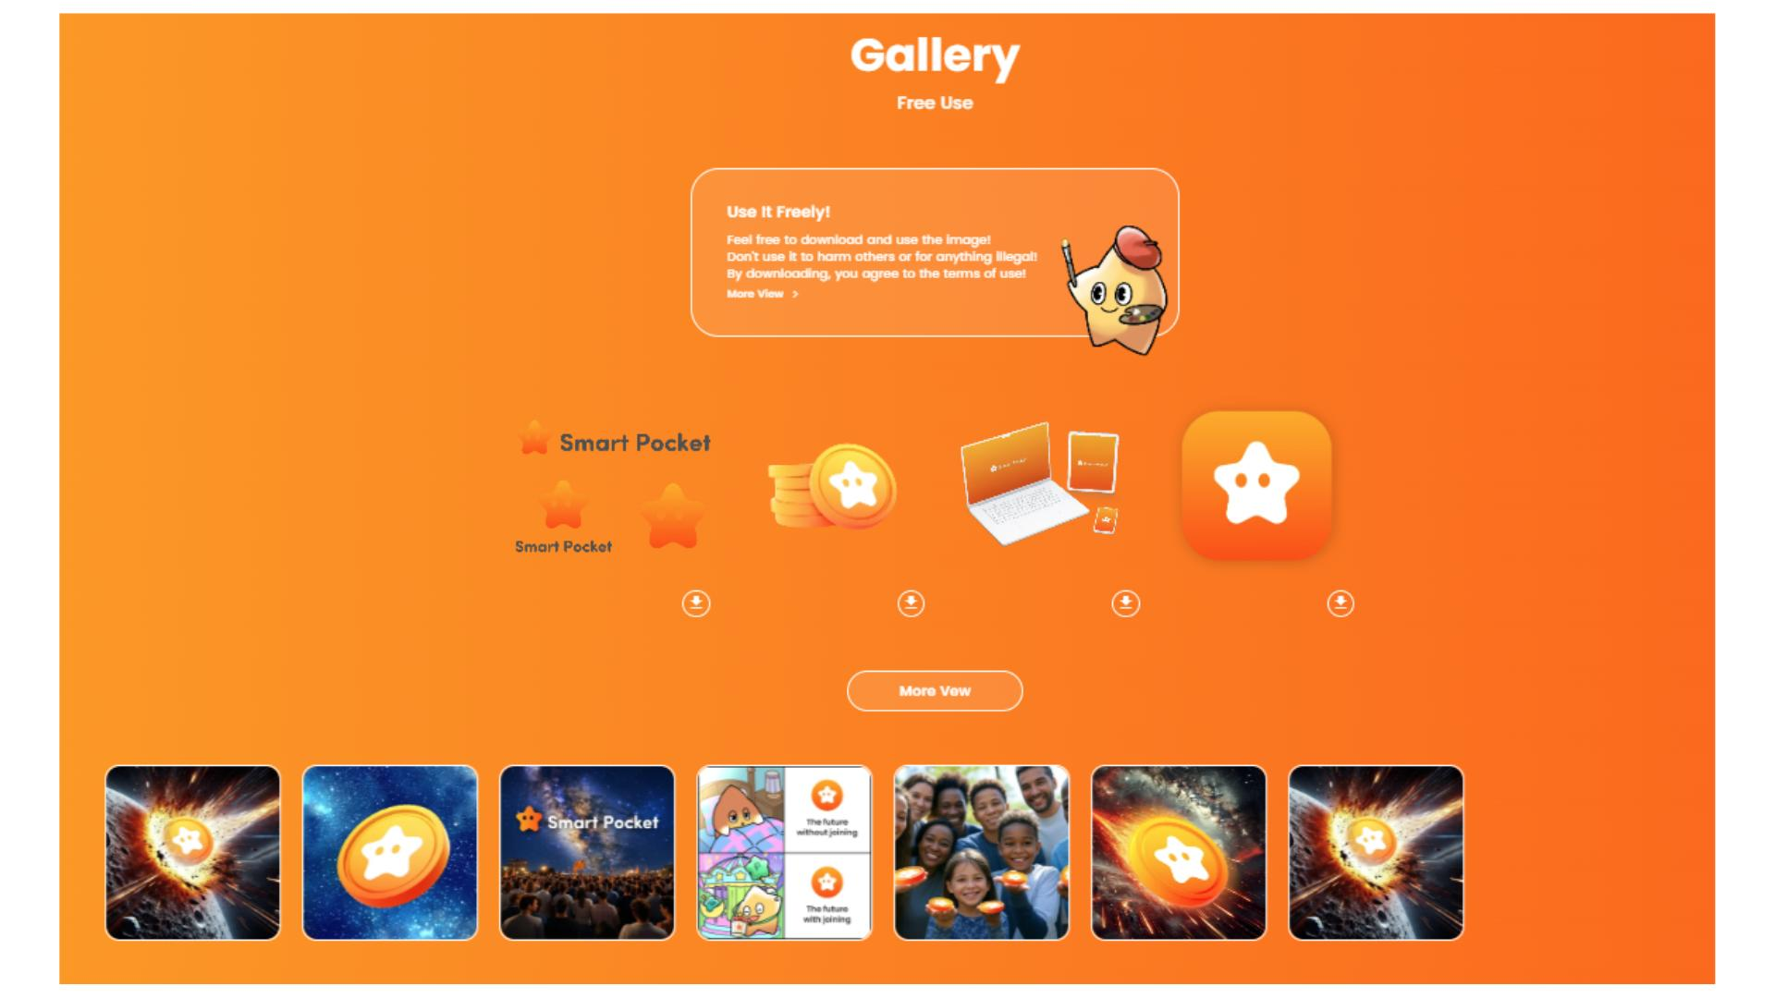

Pour plus d'informations sur l'utilisation des images de la Galerie, consultez cet article : https://note.com/japan_dao/n/ndfd476d81179

# Conclusion

Le site officiel de Smart Pocket a été entièrement repensé, avec un design amélioré et de nouvelles fonctionnalités. L’accès aux informations sur le jeton $SP a été enrichi, les actualités sur le lancement spatial ont été publiées, et une nouvelle section dédiée aux AirDrops et à la cotation en bourse a été ajoutée. De plus, l'utilisation des images Meme est encouragée pour renforcer l'engagement de la communauté.

Restez à jour avec les dernières nouvelles !

Smart Pocket continue d’évoluer avec de nouvelles mises à jour prévues. Ne manquez aucune information en suivant ces canaux officiels :

* Site officiel de Smart Pocket : https://sp-token.com/
* Serveur Discord officiel de Smart Pocket : https://discord.com/invite/smartpocket
* Compte X officiel de Smart Pocket : https://x.com/smapocke
* Canal Telegram officiel de Smart Pocket : https://t.me/smartpocketjp